Les lapins blancs

Par un beau matin, deux petits lapins, un s’appelait Kiki et l’autre s’appelait Carlos, jouent au ballon sur la neige.

Mais tout à coup, un lièvre vient les voir. Les deux lapins ont eu très, très peur!

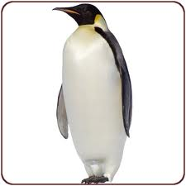
-Mais n’ayez pas peur quand même! dit la marmotte.

-Oh, c’est vous! dit la marmotte

-Vous vouliez nous faire un petit tour?

-Oui pourquoi pas. dit Kiki.

Et hop, ils sautent sur le lièvre et font une balade. Ils rencontrent un pingouin qui s’appelait Youcef.

-Allez embarque!

-Oui!

Shawyan Corelius

